MOSFET

El MOSFET es probablemente el componente activo más importante de la electrónica moderna.
Indice de Contenidos:
¿Qué es un Mosfet?
Es un tipo de transistor que tiene 3 patillas.
El mosfet conduce corriente eléctrica entre 2 de sus patillas cuando aplicamos tensión en la otra patilla, llamada Gate.
Es un interruptor que se activa por tensión.
Así de sencillo.
En la siguiente imagen puedes ver dos tipos de mosfet:
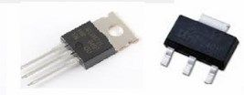
Recuerda que hay dos tipos principales de transistores: los transistores de unión pn o bipolar y los Transistores Mosfet o Mos.
Hemos querido empezar explicando que es o que hace un mosfet porque es muy sencillo, aunque luego explicaremos las partes y el funcionamiento interno del transistor mosfet.
Recuerda que un transistor pnp o npn (basados en la unión pn) hace lo mismo que el mosfet, pero la diferencia es que en los npn o pnp la conducción se produce cuando le llega una pequeña corriente a la base.
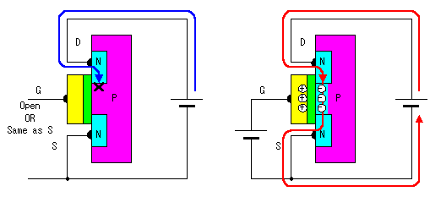
En el mosfet su activación es por tensión, se activa cuando ponemos a una tensión mínima en la patilla del transistor llamada Gate.
Las otras dos patillas se llaman sumidero o source (entrada) y drenaje (salida).
Aunque luego explicaremos todo con más detalle fíjate en el esquema siguiente.

Se ven las 3 patillas y como cuando conectamos G hay circulación de corriente entre D y S.
La mayor parte de los circuitos integrados digitales se construyen con la tecnología MOS, debido a que se pueden construir de tamaños más pequeños que los bipolares y su velocidad de conmutación (apertura y cierra) es muy rápida, unos nanosegundos.

¿Qué Significa Mosfet?
La palabra MOS significa "Metal Oxido Semiconductor", y hace referencia a un tipo de estructura muy usada en electrónica, donde se usa un óxido como dieléctrico o aislante.
"Field Effect Transistor" significa Transistor de efecto de campo, es decir transistores que conducen por un campo eléctrico, parecido a un condensador.
Conclusión: un MOSFET es un transistor de efecto de campo por medio de un semiconductor óxido que se usa como dieléctrico.
De otra forma, es un transistor (conduce o no conduce la corriente) en el que se utiliza un campo eléctrico para controlar su conducción y que su dieléctrico es un metal de óxido.

Estructura de un Mosfet

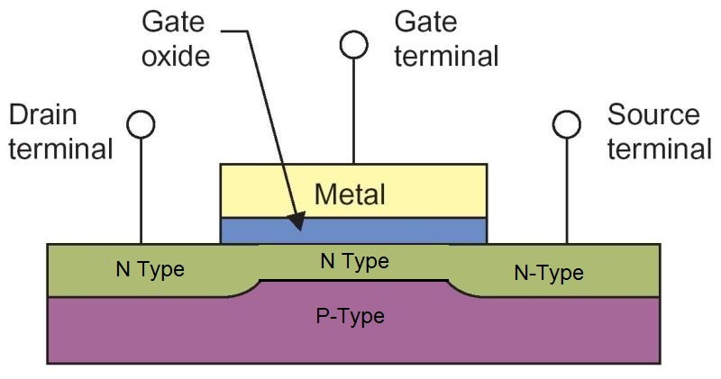
Los mosfet se construyen sobre un semiconductor (tipo N o P) que se llama sustrato.
Sobre este semiconductor se funden el Source y el Drain (Surtidor y Drenador) que es un semiconductor contrario al semiconductor usado para el sustrato.
En la imagen de puedes ver el sustrato de tipo P y el drenador y la fuente de tipo N.
Recubriendo este bloque se coloca una capa de óxido metálico aislante que hace de dieléctrico o aislante entre la fuente y el sumidero.
Por encima de este óxido se coloca una placa de metal conductor.
El óxido con el metal forman la tercera patilla o borne de conexión llamada puerta o gate (en inglés).
A un lado está la patilla llamada sumidero o fuente (S).
Al otro lado la patilla llamada Drenaje (D), drenador o salida.
Entre estos dos terminales pasa la corriente cuando activamos G por medio de tensión.
En el caso de los MOSFETS de tipo incremental no existe un canal físico entre las terminales de fuente y drenaje. S. De nuevo usando el ejemplo de un MOSFET de canal n, si se aplica un voltaje positivo en la compuerta (es decir VGS =+1, +2, +3,.....) el voltaje repelerá a los huecos del
substrato y atrayendo a los electrones del mismo cerca de la superficie del aislante (capa de óxido). El aislante evitará que los electrones sean absorbidos por la compuerta y de esta manera, mientras el voltaje de compuerta siga siendo más alto se inducirá una región tipo n, creando un canal que pueda soportar una corriente entre las terminales de drenaje y fuente.
La corriente cuando se activa el transistor entra por S y sale por D, siempre que G tenga una tensión mínima, llamada tensión Umbral o threshold = Vth.

G = puerta o gate. La parte de arriba es un metal conductor y la de abajo el óxido.
P = capa de semiconductor base o sustrato contrario al semiconductor de S y D.
En la imagen el MOSFET es de tipo N y entonces el sustrato debe ser P.
El canal que queda entre S y D es del material del sustrato y se llama canal.

Es importante entender que ese canal esta cerrado cuando no tenemos tensión en el gate

Y es la zona que hace de aislante que impide la corriente cuando se aplica tensión entre S y D.
Fíjate que el sustrato, la fuente y el drenador forman dos uniones NP o PN.
Uno se llama mosfet de canal N y el otro mosfet de canal P.
Aquí puedes ver los símbolos para los circuitos:
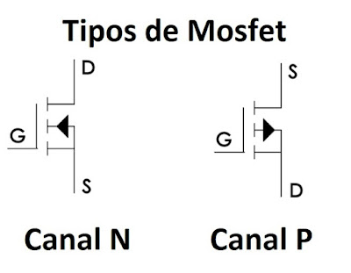

Esta es la estructura física.
Si viéramos un mosfet real sería como el de la siguiente figura:
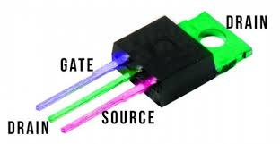
Como ves tiene 3 patillas igual que cualquier transistor.

¿Cómo Funciona un Transistor Mosfet?
El Mosfet controla el paso de la corriente entre una entrada o terminal llamado fuente sumidero (source) y una salida o terminal llamado drenador (drain), mediante la aplicación de una tensión (con un valor mínimo llamada tensión umbral) en el terminal llamado puerta (gate).

Es un interruptor controlado por tensión.

Al aplicar tensión conduce y cuando no hay tensión en la puerta no conduce.
El transistor de efecto de campo se comporta como un interruptor controlado por tensión, donde el voltaje aplicado a la puerta permite hacer que fluya o no corriente entre drenador y fuente.
El movimiento de carga se produce exclusivamente por la existencia de campos eléctricos en el interior del dispositivo.

Ventajas del mosfet frente al transistor de juntura
La principal ventaja del mosfet frente al transistor es su disipación de potencia cuando está saturado
En un transistor de potencia la Vce de saturación suele ser de 1 Voltio

Si suponemos una corriente de 10 A , nos da una potencia de disipación de:
W=VxI = 1x10= 10W

Mientras que un un mosfet de Rdon de 22 mili ohms su potencia disipada será:

W = I² R= 10x10x0,022= 2,2W en comparación con los 10 W del transistor de juntura
Por tal motivo es que se prefieren los mosfet a los transistores de juntura cuando hablamos de corrientes altas

